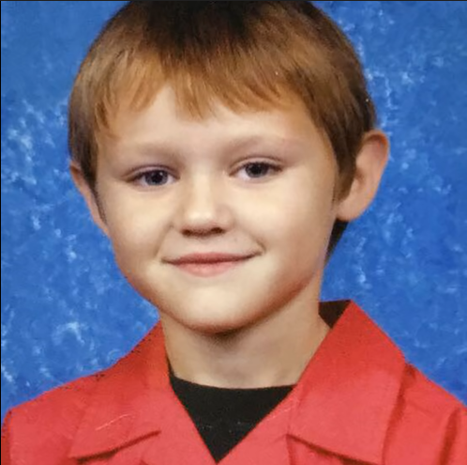TUGAS ADA DI DALEM GAMBAR